**实验08 CSS盒子模型**

**一、实验目的：**

1、掌握CSS盒子模型的用法；

2、熟练使用CSS盒子模型的各个属性。

**二、实验用的仪器和材料：**

硬件：PC电脑一台；

配置：内存，2G及以上 硬盘250G及以上

软件环境：Adobe Dreamweaver

**三、实验要求：**

**1、运用CSS盒子模型的思想，完成最终效果如图1所示。**



**图1**

步骤：

（1）使用四对div标签实现以上四种效果；

（2）熟悉background-clip的用法；

**页面效果截图：**

**页面HTML结构截图：**

**页面CSS截图：**

**2、使用CSS盒子模型的知识点，制作如图2所示的类似效果。**



图2

提示：

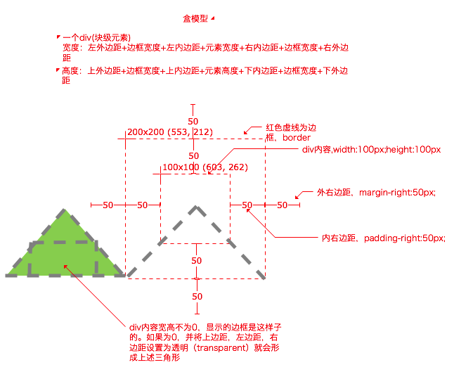

**页面效果截图：**

**页面HTML结构截图：**

**页面CSS截图：**